初次运行FOXMAIL时的设置
1、将FOXMAIL设为默认的邮件程序。
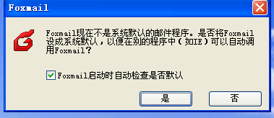
2、输入自己的电子邮件地址，以及邮件保存在哪个目录下
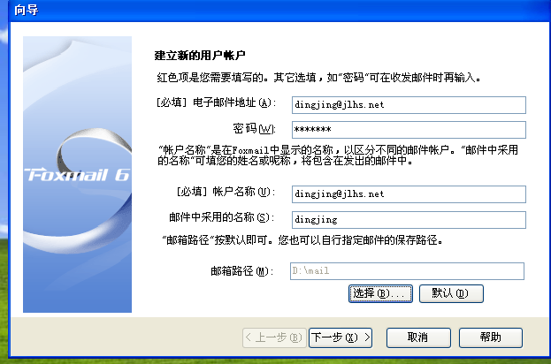
3、填写服务器设置
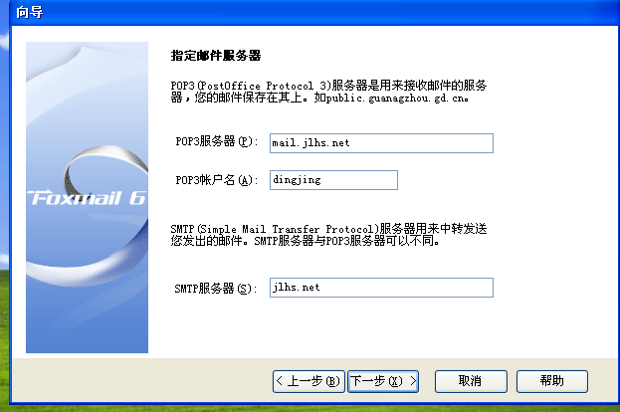
4、设置是否要在服务器上保留备份，并测试帐号设置是否正确，完成。
